**Requirements Outline**

目录

Product Description, Audience, and Feature Set: 2

Software Toolset: 2

Group Dynamics: 2

Documentation: 3

Schedule / Timeline: 3

Risk Summary: 4

### Product Description, Audience, and Feature Set:

我们小组的产品是一个B/S架构的图书馆助理管理系统。顾名思义，本产品是为图书馆管理员管理助理的排班，申请和普通图书馆用户查询助理信息，提交建议和投诉提供方便。

使用本产品的用户群有普通图书馆用户，图书馆管理员，图书馆助理。

本产品的主要功能有：

1. 图书馆助理申请；
2. 管理员管理助理信息（添加，删除，排班）；
3. 图书馆助理个人信息管理；
4. 普通用户查看助理信息；

本产品可能的附加功能有：

1. 图书馆管理员发布新闻和公共消息；
2. 对申请图书馆助理者进行考核；
3. 图书馆助理风采展示；

### Software Toolset:

本产品使用asp.net(C#)框架开发，使用到的工具如下：

开发工具：visual studio 2010;

数据库：Microsoft SQL sever 2008;

版本控制工具：git;

UML图绘制工具：Visual Paradigm;

使用如上开发语言和工具的理由：

1. 小组成员对于C#较为熟悉，选择asp.net可以节省学习时间和获得更好开发的效率；
2. 对于开发工具，基本是由asp.net决定了，vs2010无疑是最新的功能最强大的可视化ide，使用简单，节省开发周期；
3. 数据库版本是由asp.net和ide决定的，这种组合也是成员能够迅速进入状态，将精力集中在代码中，更高效地开发；
4. 通过上课，组员都基本掌握了Git的使用方法，并且git的版本控制功能也很强大，足够使用；
5. 对于Visual Paradigm，组员在上实验课时已经掌握用法。

### Group Dynamics:

我们小组采用敏捷式软件开发。组中成员角色平等，并没有项目经理。小组成员中，谢晓境同学技术较好，所以在组内担当master的角色。

小组中并没有固定的设计人员，开发人员，测试人员等，对于分工，我们采用开会讨论的方式，分配工作，各成员选择自己适合的任务。

当组内出现不同意见时，我们采取开会的方式解决。

我们采取这些方式是因为开会方便，项目相对简单，时间相对紧凑，而且成员中并没有所谓专职于所谓设计人员或开发人员等。

### Documentation:

关于用户帮助信息，我们会在网站上提供说明页面和相应链接。用户很容易找到。

### Schedule / Timeline:

对于产品开发的时间表，由于我们使用敏捷开发的方法，在Product Backlog和Sprint Backlog中有详细的说明，对于时间的估计我们并不求十分准确，而是在后来的开发中不断重新估计。

Product Backlog:

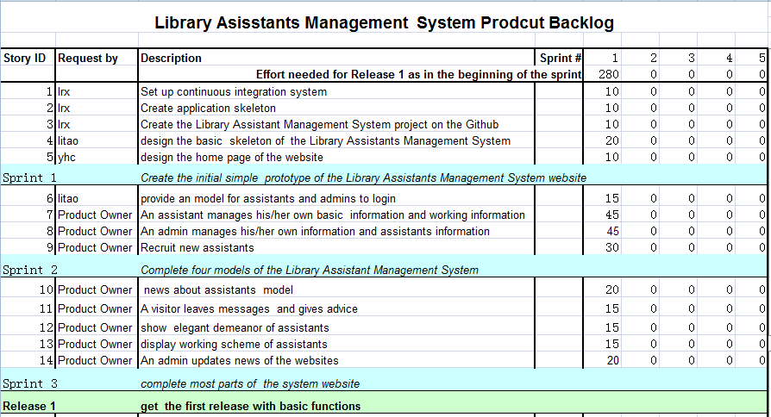

Sprint1 Backlog:

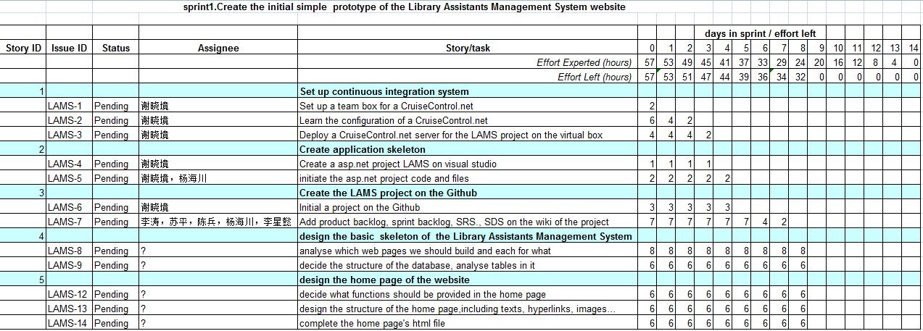

### Risk Summary:

当项目的进度落后于时间表时，我们可能会采取以下几种方法来解决：

1. 最直接最有效的方法就是重新估计时间，但是要以不拖后项目的总时间为前提；
2. 还可以开会讨论增加成员的工作量，来赶上项目的正常进度；
3. 最后如果还不恩能够解决的话就只有删减项目中一些附加功能（这里的附加功能是相对于主要功能的）。